08.02.2022
Temat kompleksowy: Jesteśmy samodzielni w kuchni.
Dzień 2. Kolorowe kanapki
Przebieg dnia
1. Ćwiczenia klasyfikacyjne Czego kucharka potrzebuje do pracy?
Ze zdjęcia poniżej, dziecko wybiera od 5 do 10 przedmiotów, nazywa je i mówi do czego służą. Rodzic wybiera swoje 5 (inne niż dziecka ), nazywa je i opowiada o nich dziecku.
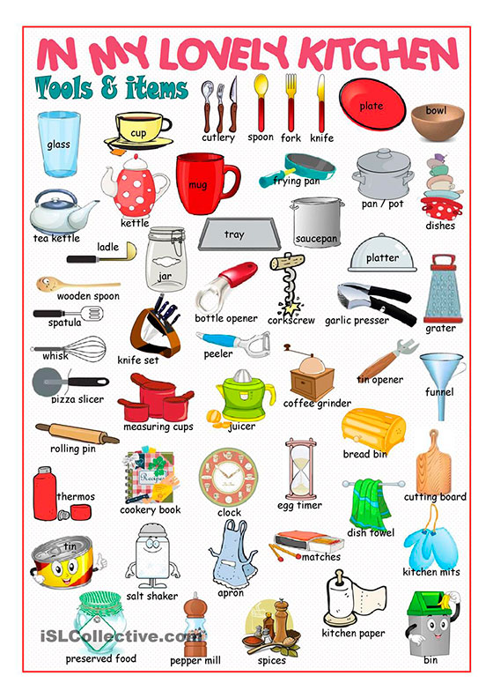
2. Wykonanie kolorowych kanapek z produktów lubianych przez dzieci.
Zachęcam dzieci i rodziców do wspólnego przygotowania kolorowych kanapek. W trakcie czynności proszę zwrócić uwagę na poniższe komponenty:
- Wypowiedzi dzieci na temat ich ulubionych potraw; próby wyjaśniania, dlaczego one im
najbardziej smakują. Zwrócenie uwagi na jedzenie zdrowych produktów.
- Rozpoznawanie i nazywanie przygotowanych i pokrojonych przez rodzica produktów:
jasnego pieczywa, ciemnego pieczywa, masła, ogórka, pomidora, rzodkiewki, sałaty, natki
pietruszki, sera żółtego, sera białego, jajka ugotowanego na twardo, wędliny, itd.
- Zaproponowanie dzieciom wykonania kanapek z wybranych przez nie produktów. Zwrócenie uwagi na zachowanie higieny (umycie rąk przed pracą, założenie fartuszków), ładne ułożenie produktów na kanapce.
- Samodzielne działania dzieci: smarowanie białego lub ciemnego pieczywa masłem przy
użyciu plastikowych nożyków; układanie na kanapce ulubionych produktów; odkładanie gotowych kanapek na talerzyki z serwetkami.
- Degustowanie przygotowanych kanapek; wypowiedzi dzieci na temat smaku kanapek.

3. Dowolny taniec przy piosence Mama w kuchni.
https://www.youtube.com/watch?v=xWp9YkpZyL0

4. Dla chętnych dzieci – kolorowanka.

